МИНИСТЕРСТВО ЦИФРОВОГО РАЗВИТИЯ, СВЯЗИ И МАССОВЫХ КОММУНИКАЦИЙ РОССИЙСКОЙ ФЕДЕРАЦИИ

Ордена Трудового Красного Знамени федеральное государственное бюджетное образовательное учреждение высшего образования

**«Московский технический университет связи и информатики»**

Кафедра «Информатика»

Лабораторная работа №6

**«Программная реализация типовых алгоритмов с регулярными циклическими структурами»**

**по дисциплине**

**«Алгоритмизация и программирование»**

Выполнил: студент гр. БЭИ2202 Кулешов А. С.

Вариант №15

Проверил: доц. Воробейчиков Л. А.

Москва, 2022 г

1. Индивидуальное задание.

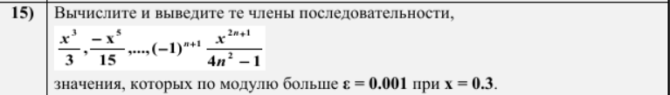

Создам функцию f(x,n) – вычисляющая n-ый элемент последовательности для x.

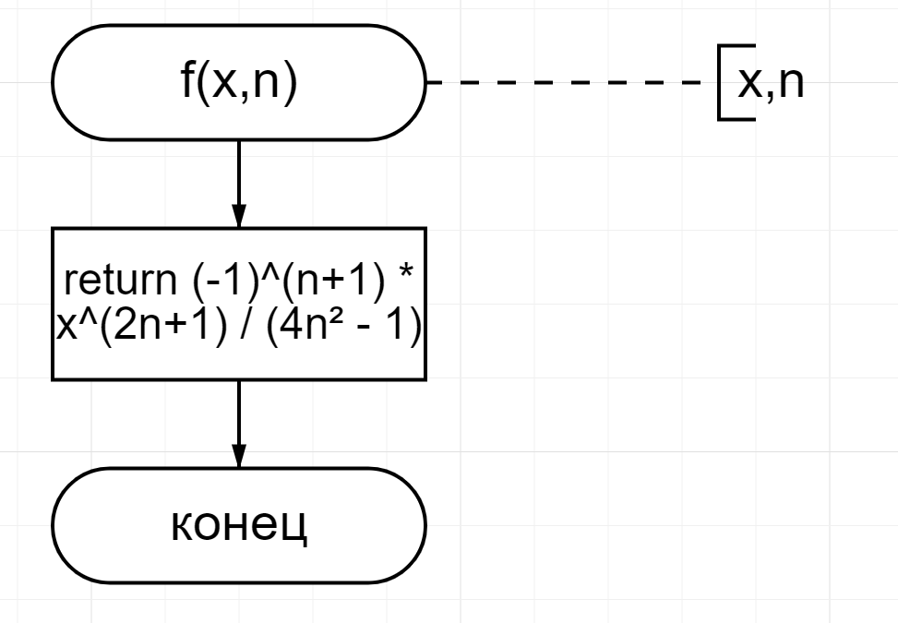

Рисунок 1 – схема функции f

Теперь реализую эту функцию

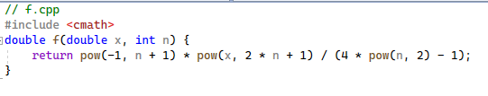 Рисунок 2 – программная реализация функции f

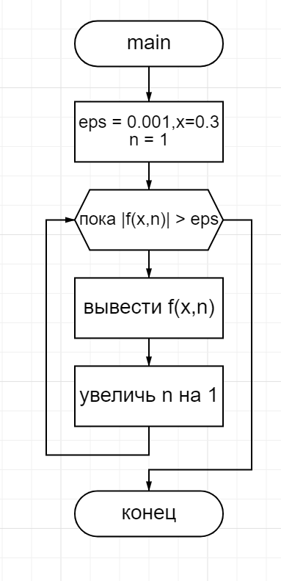

Рисунок 3 – схема функции main

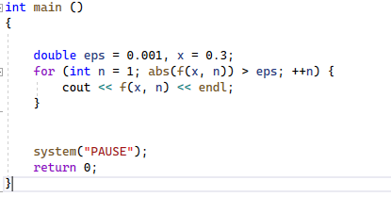

Рисунок 4 – программная реализация функции main



Рисунок 5 – Результат работы программы

Действительно, в данной последовательности всего лишь 1 её элемент по модулю выше, чем 0.001. Её второй член уже равен примерно -0.000162.

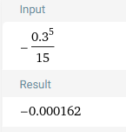

Рисунок 6 – Второй член последовательности

Нетрудно заметить, что при x < 1, каждый последующий её член будет уменьшаться по модулю, ведь возводя число меньшее единицы в большую степень – числитель уменьшается, и результат тоже, увеличивая делитель мы тоже уменьшаем результат по модулю.